Муниципальное бюджетное общеобразовательное учреждение
«Основная общеобразовательная школа пос.Прибрежный»
Энгельсского муниципального района Саратовской области

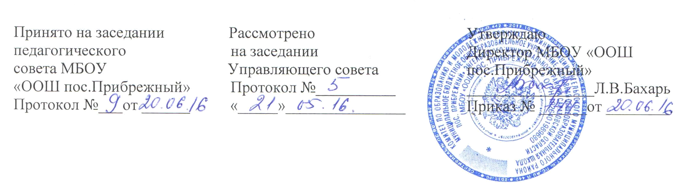

Положение
об индивидуальном учебном плане

1.Общие положения.
1.1.Настоящее Положение разработано в соответствии со ст. 34, ч.1, п 3 Федерального закона «Об образовании в Российской Федерации», учебным планом для общего образования (приложение к приказу Министерства образования России от 09.03.2004 № 1312), федеральным государственным образовательным стандартом начального общего образования (приказ Министерства образования России от 06.10.2009г №373), федеральным государственным образовательным стандартом основного общего образования (приказ Министерства образования России от 17.12.2010г №1897),

1.2.Настоящее положение определяет структуру, содержание, порядок разработки и утверждения индивидуального учебного плана (далее - ИУП). В настоящее Положение в установленном порядке могут вносится изменения и дополнения.
1.3. Под ИУП понимается учебный план, обеспечивающий освоение основной
образовательной программы (соответствующего уровня образования) (далее - ООП) на основе индивидуализации ее содержания с учетом особенностей и образовательных потребностей конкретного учащегося.
1.4. ИУП является составной частью ООП соответствующего уровня образования и призван обеспечить развитие потенциала молодых талантов, мотивированных обучающихся и детей с ограниченными возможностями обучения (далее - ОВЗ).
1.5.Требования, предъявляемые к ИУП следующие:
1.5.1. ИУП разрабатывается на уровень образования и должен содержать:
-обязательные предметные области и учебные предметы соответствующего уровня общего образования;
-учебные предметы, курсы, выбираемые учащимися и родителями (законными представителями);
-внеурочную деятельность.
1.5.2. ИУП реализуется в полном объеме в течение учебного года, согласно расписанию, при необходимости с применением электронного обучения и дистанционных образовательных технологий, сетевых форм реализации образовательных программ.
1.5.3. Объем минимальной и максимальной нагрузки должен соответствовать требованиям
учебного плана, СанПиНа.
1.5.4.ИУП должен быть разработан и утвержден не позднее 1 сентября нового учебного года.
1.5.5.ИУП является частью Учебного плана и в составе ООП соответствующего уровня образования объектом внутришкольного контроля в соответствии с планом работы школы.

2.Цели, задачи ИУП
2.1.Основной целью реализации ИУП является удовлетворение образовательных потребностей и поддержка молодых талантов, мотивированных учащихся посредством выбора оптимального набора учебных предметов, курсов, темпов и сроков их освоения.
2.2.Достижение основной цели ИУП при осуществлении основной деятельности обеспечивается через решение следующих основных целей реализации ИУП:
2.2.1.Создание условий для реализации ООП соответствующего уровня обучения для учащихся, выразивших желание работать индивидуально и в группах:
-достижение совершенства по различным направлениям (например, спортивного, туристско-краеведческой, физкультурно-спортивной, художественно-эстетической и другой направленности);
-предпрофильной подготовки, самоопределения учащихся в выборе будущей профессии;
-творческих достижений (участие в конкурсах регионального, всероссийского, международного масштаба).
2.2.2.Установление равного доступа к полноценному образованию различным категориям обучающихся в соответствии с их способностями, индивидуальными склонностями и потребностями, учитывая детей с дезадаптацией, неспособностью к освоению образовательных программ в условиях большого детского коллектива, для детей имеющих ограничения по здоровью.
2.3. Основными задачами ИУП являются:
-поддержка молодых талантов и мотивированных учащихся;
-обеспечение преемственности между общим и профессиональным образованием;
-эффективная подготовка выпускников к освоению программ высшего профессионального образования;
-обеспечение доступа к дополнительному образованию детей с дезадаптацией в рамках большого коллектива, детей, имеющих ограничения по здоровью;
-реализация предпрофильной подготовки учащихся;
-ранняя профилизация обучения.
2.4. Основными принципами ИУП являются:
-дифференциация;
-вариативность;
-индивидуализация.

3.Структура и содержание ИУП
3.1.Структура ИУП определяется школой самостоятельно.
3.2.Содержание ИУП соответствующего уровня образования должно:
-обеспечивать преемственность содержания ООП соответствующего уровня образования;
-соответствовать требованиям федерального государственного образовательного стандарта общего образования;
-соответствовать требованиям федерального компонента государственного образовательного стандарта (при реализации);
-соответствовать содержанию ООП соответствующего уровня образования;
-соответствовать специфике и традициям школы ;
-соответствовать запросам участников образовательных отношений.
3.3. Содержание ИУП начального общего образования определяется:
3.3.1. Обязательными предметными областями и учебными предметами:
- русский язык, литературное чтение;
-иностранный язык (английский язык);
-математика и информатика (математика);
-обществознание и естествознание (окружающий мир);
- основы религиозных культур и светской этики;
-искусство (изобразительное искусство, музыка);
-технология (технология);
-физическая культура (физическая культура).
3.3.2.Учебные предметы, курсы, дисциплины (модули), выбираемые учащимися и (или) родителями (законными представителями).
3.4.Содержание ИУП основного общего образования определяется: 3.4.1.Обязательными предметными областями и учебными предметами:
-русский язык, литература;
-иностранный язык (английский язык);
-общественно-научные предметы (история России, всеобщая история, обществознание, география);
-математика и информатика (математика, информатика);
-основы духовно-нравственной культуры народов;
-естественно-научные предметы (физика, биология, химия);
-искусство (изобразительное искусство, музыка);
-технология (технология);
-физическая культура и основы безопасности жизнедеятельности (физическая культура, основы безопасности жизнедеятельности).
3.4.2.Учебными предметами, курсами, дисциплинами (модулями), выбираемыми учащимися и родителями (законными представителями).

4. Порядок формирования и утверждения ИУП
4.1. Порядок разработки включает следующее.
4.1.1.Основанием формирования ИУП является решение педагогического совета.
4.1.2.При формировании ИУП начального и основного общего образования необходимо:
-осуществлять формирование ИУП из числа учебных предметов из обязательных предметных областей на базовом или углубленном уровне.
4.1.3.Внеурочная деятельность дополняет и подкрепляет ИУП, создает условия для удовлетворения запросов обучающихся и их родителей (законных представителей).
4.1.5.Организационные процедуры, формирующие ИУП включают:
-изучение и выявление индивидуальных образовательных запросов обучающихся и их родителей (законных представителей);
-подготовка проекта ИУП и представление на обсуждение и утверждение педагогическому совету;
-составление расписания с учетом нормативов примерного учебного плана, базисного учебного плана соответствующего уровня образования в пределах объемов допустимой учебной нагрузки (СанПин) и ресурсных возможностей школы.
4.2.Все изменения и дополнения, вносимые в ИУП должны быть согласованы с заместителем руководителя, курирующим данное направление или иным лицом, имеющим соответствующие полномочия, должны пройти соответствующие процедуры, предусмотренные настоящим Положением.
4.3.Педагоги, которые будут работать с обучающимися, реализующими ИУП, разрабатывают рабочую программу учебного предмета, курса в соответствии с положением о рабочей программе учебного предмета, курса.
5. Финансовое обеспечение ИУП
5.1.Финансовое обеспечение ИУП осуществляется за счет бюджетных средств в рамках финансового обеспечения реализации основной образовательной программы соответствующего уровня образования.
5.2.Оплата труда педагогических работников, привлекаемых для реализации ИУП, осуществляется согласно учебной нагрузке (тарификации).

6. Порядок реализации ИУП и его документационное оформление
6.1.Группы, сформированные в условиях реализации ИУП, утверждаются приказом по школе.
6.2.Заместитель руководителя или иное лицо, имеющие соответствующие полномочия, составляет расписание, отвечающее совокупному объему учебной нагрузки и внеурочной деятельности с учетом требований СанПин.
6.3.Оформление школьной документации (классного журнала, журналов элективных курсов, и т.п.) осуществляется в установленном порядке.

